UZUNMUSTAFA İLKÖĞRETİM OKULU 2008-2009 EĞİTİM-ÖĞRETİM YILI FEN VE TEKNOLOJİ DERSİ 8/D. SINIFI
I.DÖNEM II.YAZILI SINAV SORULARI
ADI SOYADI: NO:

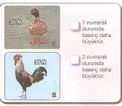
A)AŞAĞIDAKİ KELİMELERDEN UYGUN OLANLARINI BOŞLUKLARA YAZINIZ (HER SORU 1 PUAN DEĞERİNDEDİR)
(derinlik,eşeysiz üreme,katı,büyüme,şekline,gelişme,
urasil,sıvı,timin,üreme,genlerde,organellerde,özkütle,kütle,manometre, barometre)
1.Mitoz bölünme çok hücreli canlılarda büyüme, gelişme ve onarımı sağlar.
2.Temelini mitoz bölünmenin oluşturduğu tek hücreli canlıların üremesine eşeysiz üreme denir.
3.Timin DNA molekülünü oluşturan organik bazlardandır.
4.Mutasyonlar üreme hücrelerinde oluşursa kalıtsal olur.
5.Kalıtsal bilgiler genlerde taşınır.
6.Yoğunluğa özkütle de denir.
7.Açıkhava basıncını ölçmek için kullanılan araçlara barometre denir.
8.Sıvı maddeler basıncı her yönde iletir.
9.Sıvıların basıncı derinlik arttıkça artar.
10.Sıvıların basıncı içine konuldukları kabın şekline bağlı değildir.
B)AŞAĞIDAKİ CÜMLELEDEN DOĞRU OLANLARIN ÖNÜNE “D”YANLIŞ OLANLARIN ÖNÜNE “Y” HARFİ KOYUNUZ (HER SORU 1 PUAN DEĞERİNDEDİR)
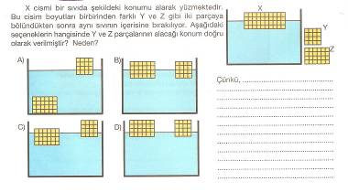
1.RNA’nın beş karbonlu şekeri deoksiriboz şekeridir.(Y)
2.DNA’yı oluşturan nükleotidler hidrojen bağları ile bağlanırlar.(D)
3.Çevreden gelen çeşitli fiziksel ve kimyasal etkenler mutasyonlara sebep olur.(D)
4.Kapalı kaplardaki gazın basıncını manometre ile ölçeriz.(D)
5.Bir enjektörün içindeki havayı sıkıştırdığımızda içerideki gazın basıncı artar.(D)
6.Aynı derinliklerde farklı sıvıların yaptığı basınçlar kesinlikle eşittir.(Y)
7.Katı ortamlar da sıvı ve gazlar gibi kaldırma kuvveti uygular.(Y)
8.Yüzen cisimlerde sıvının kaldırma kuvveti cismin ağırlığından büyüktür.(Y)
9.Sıvı içindeki bütün cisimler havadaki ağırlıkların göre hafifler.(D)
10.Yüzen cisimlerin özkütlesi sıvının özkütlesinden büyüktür.(Y)
C)DOĞRU OLAN SEÇENEĞİN KUTUCUĞUNA ÇARPI İŞARETİ KOYUNUZ.(HER SORU 2 PUAN DEĞERİNDEDİR)
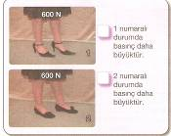
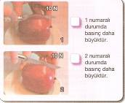

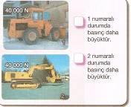

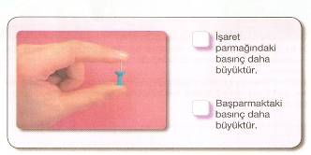

D)AŞAĞIDAKİ SORUYU CEVAPLAYINIZ (10 PUAN)

E)AŞAĞIDAKİ SORUYU CEVAPLAYINIZ (10 PUAN)

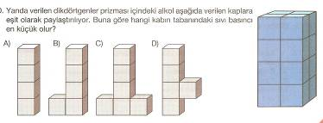

F)AŞAĞIDAKİ ÇOKTAN SEÇMELİ SORULARI CEVAPLAYINIZ(HER SORU 5 PUAN DEĞERİNDEDİR)
1.Aşağıda verilen durumların hangisinde katı maddenin sıvıda yüzmesi mümkündür?
A)Sıvının kütlesi katının kütlesinden büyük olduğunda
B)Sıvının yoğunluğu katının yoğunluğundan küçük olduğunda
C)Katının yoğunluğu sıvının yoğunluğundan küçük olduğunda
D)Katının kütlesi sıvının kütlesinden büyük olduğunda
2.Bir sıvının basıncı aşağıdaki değişkenlerden hangilerine bağlıdır
A)Sıvının yoğunluğuna ve derinliğine
B)Sıvının yoğunluğuna ve hacmine
C)Sıvının yoğunluğu ve kütlesine
D)Sıvının ağırlığına ve yoğunluğuna
3.İnsanlarda tek yumurta ikizlerinin genleri birbirinin aynı çift yumurta ikizlerinin ise genellikle farklıdır.
Aynı ortamlarda yetiştirilen tek yumurta ikizlerinde kalıtsal olmayan farklılıklar gözlenebilir.
P ve R tek yumurta,S ve Ş çift yumurta ikizleri olduğuna göre tablodaki bilgilerden hangisi yanlıştır?
 | P | R | S | Ş
Cinsiyet | Kız | Kız | Erkek | Kız
Göz Rengi | Mavi | Siyah | Mavi | Mavi
Kan Grubu | A | A | O | B
Kilo | 40 | 35 | 20 | 35
A)P ve R’nin cinsiyeti B)P ve R’nin göz rengi
C)S ve Ş’nin kan grubu D)S ve Ş’nin kilosu
4. I.Türlerin kromozom sayısının sabit kalmasını sağlar
II.Ana hücreden iki yavru hücre oluşur
III.Kromozomlar arasında parça değişimi görülür
Yukarıda verilen özelliklerden hangisi ya da hangileri mayoz bölünmeye ait özelliktir.
A)Yalnız I B)Yalnız III
C) I ve II D) I ve III
5.Aşağıda verilenlerden hangisi insanlarda görülen genetik hastalıklardan değildir.
A)Hemofili B)Renk Körlüğü
C)Akdeniz Anemisi D)Kemik erimesi
6.
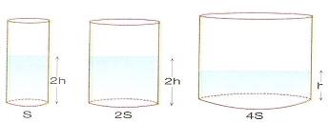

h
P₁ P₂ P₃
Yukarıda kesitleri verilen silindir kaplar belirtilen yüksekliklere kadar aynı tür sıvılar ile doldurulmuştur.”Sıvıların , kapların tabanına yaptıkları basınçlar arasındaki sıralama aşağıdakilerden hangisidr.”
A)P₁>P₂>P₃ B)P₁=P₂>P₃
C)P₁=P₂=P₃ D)P₂>P₁>P₃

7.
Şekildeki cisim sıvının içinde dengededir.İpteki gerilimi “0” Newton’a düşürmek için;
I.Sıvı içinde çözülebilen bir tuz ekleyip çözmek
II.Sıvının özkütlesinden büyük özkütleye sahip sıvı ile karışabilen bir sıvı eklemek
III.Sistemi ısıtmak
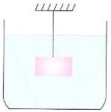

İşlemlerinden hangileri yapılabilir.
A)Yalnız I B)Yalnız II
C) I ve II D) II ve III
8.
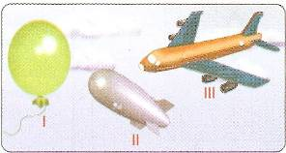
Yukarıdakilerden hangileri gazların kaldırma kuvveti ilkesine göre yapılmış araçlardandır.
- I B) II C) I ve II D) I,II ve III
9.Sıvı içinde batan iki cisim eğer aynı miktarda sıvı taşırıyorsa
aşağıdaki özelliklerden hangileri ortaktır?
I.Özkütleleri II.Ağırlıkları III.Kaldırma Kuvvetleri
A)Yalnız I B) Yalnız III
C)Yalnız II D) II-III
10.Arşimed prensibine göre sıvıların kaldırma kuvveti için aşağıdakilerden hangisi doğrudur?
A) Cismin ağırlığına eşittir.
B)Cismin ağırlığından byüktür.
C) Yer değiştiren sıvının ağırlığına eşittir.
D)Yer değiştiren cismin hacmine eşittir.

B A Ş A R I L A R

Serpil ÇIRAKOĞLU
Fen ve Teknoloji Öğretmeni

